花蓮品格英語學院
行前須知
親愛的導師您好：
歡迎您的孩子參加本院五天四夜的品格英語課程，並感謝您對我們的信任與支持。為了使您更瞭解本院的相關措施及配合事項，期望您在詳閱本須知後，能給予支持並與我們密切合作。
一、學院生活簡介：
- 食：本院餐食委由華王食品股份有限公司負責，三餐依據營養師所開立之菜單料理。
- 衣：家長可選擇讓孩子帶足四天份的換洗衣物，或是兩、三套衣物，讓學生體驗自行洗衣、晾衣的樂趣。
- 住：每晚均有四位老師留宿，照顧學生起居。本院宿舍共有三樓，宿舍地板皆以原木鋪設。住宿為男女分層，每樓皆有寢室、交誼廳、浴廁、洗衣間、公用電話。
- 寢室：床舖分為上、下舖，設有電風扇和抽風機，每位孩子均有獨立衣櫃可放置個人物品，並附有衣架供孩子使用。棉被及枕頭套每週定期送洗，床墊和枕頭亦於固定時間曝曬。
- 交誼廳：內有優良兒童圖書及各式棋類遊戲，可讓學生在閑暇之餘使用。
- 浴廁：每間浴室內皆有熱水供應，宿舍備有吹風機可供孩子使用，廁所均有衛生紙供應。
- 洗衣間：本院提供洗衣肥皂、洗衣刷、臉盆和脫水機。
- 公用電話：IC電話卡和硬幣均可使用，為使家長放心，老師會提醒孩子於每天晚上8:10~9:20打電話回家報平安。
- 行：各校至本院的來回交通，皆委由客運巴士載送，由各班導師隨車同行。
- 育：孩子將五天四夜的活動中，學習「尊重、專注、誠信、負責及感恩」五項品格、「正面思考與自信」兩種態度以及運用於生活中處理衝突或問題之實用技巧「品格123」與十一堂由外籍老師教授之英語課程。
- 活動期間如有孩子身體不適，本學院將盡速通知家長，如需緊急送醫將送往門諾醫院（車程5分鐘）。
二、導師配合事項：
活動前  準備 | 參加活動三週前 | - 請自行至本學院網站(http://www.cei.org.tw/index_ac6.asp)下載以下表件：給家長的一封信（內附家長同意書）、學生基本資料調查表(五天四夜版)及學院生活環境簡介（ppt檔）。  - 請透過學院生活環境簡介(ppt檔)向學生介紹學院課程及生活，讓學生對學院有初步的認識及瞭解。  - 在簡介後，將家長同意書及給家長的一封信交由學生帶回，請家長務必詳讀給家長的一封信後，填妥家長同意書並由學生將家長同意書交回，請導師收齊並於活動當日交給本學院。  - 確認同意參加學生人數後，填妥學生基本資料調查表(五天四夜版)，於週三e-mail至聯絡人李麗娟老師信箱：lily@cei.org.tw  - 如有因學生轉出或轉入導致參加人數的增減，請儘速來電告知，以便辦理保險、食宿等相關事宜。
活動前  準備 | 參加活動一週前 | - 請提醒學生備妥必備物品，及記得勿攜帶零食及貴重物品。
參加活動當週 | 星期一 | - 請記得將家長同意書及學生健保卡(男女分開)收齊，並於交接時轉交。  - 請導師務必與學生同車隨行（導師回程交通請各校自行安排）。
參加活動當週 | 星期三 | - 歡迎導師於下午5:00至5:20前來探訪，給學生加油打氣。
參加活動當週 | 星期五 | - 早上11:20為孩子的結業式，歡迎老師一同參與。  - 下午1:00，請老師至本學院辦公室進行學生資料交接。
※若您有任何疑問或建議，歡迎您隨時來電與我們連絡※
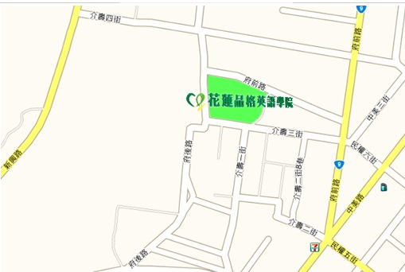
花蓮品格英語學院
電話：03-8232341
網址：www.cei.org.tw
地址：970花蓮市府後路2號

